Форсайт аудита  Дата и время: 11 мая с 15.00 до 16.30  Форма: online - ZOOM  Участники: студенты высших учебных заведений; ассистенты аудиторов.  Организаторы:  СРО аудиторов Ассоциация «Содружество»  Спикер: Гузов Юрий Николаевич - Научный руководитель магистерской программы экономического факультета СПбГУ «Учет, анализ и аудит», к.э.н., доцент, аудитор, член Общественного Совета Федерального казначейства РФ, член Совета по компетенциям АНО «ЕАК»  Основные вопросы:  1. Проблемы регулирования аудита  2. Основные направления учета и аудита  3. Проблемы внедрения обзорной проверки  4. Проблемы верификации нефинансовой отчетности  По итогу мастер-класса участникам предлагаются темы для самостоятельных исследований.  Пять лучших эссе будут отмечены и премированы СРО ААС. | 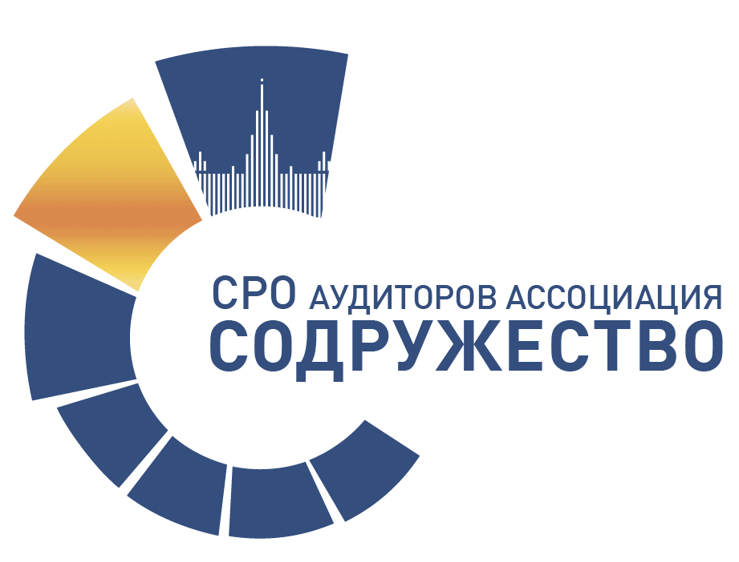  Научно-практический проект  «Мастерская аудита будущего»  Мастер-классы  Виртуальные экскурсии в аудиторские организации  Библиотека  Вакансии стажеров  Визитные карточки аудиторских организаций  САМОРЕГУЛИРУЕМАЯ ОРГАНИЗАЦИЯ АУДИТОРОВ Ассоциация «СОДРУЖЕСТВО»  119192, г. Москва, Мичуринский проспект, дом 21, корпус 4  7 (495) 734-22-22  info@auditor-sro.org  www.auditor-sro.org  (Работа с молодежью)

